Урок по теме: «Построение диаграмм и графиков в электронных таблицах»
9 класс

Тип урока: комбинированный (урок объяснения нового материала и закрепления изученного).

Форма проведения урока:
объяснительно-иллюстративный, личностно-ориентированный, беседа, работа в парах, индивидуальная работа.

Цели урока:
- ознакомить учащихся со способами визуализации числовых данных;
- научить применять эти способы при решении конкретных задач.

Задачи урока:
- образовательные:
- практическое применение изученного материала;
- закрепление знания общих принципов работы табличного процессора MS Excel и умения составить таблицу для решения конкретной задачи;
- развитие умения выбрать наиболее оптимальную структуру таблицы, создать таблицу и соответственно оформить;
- оформление результатов задач в диаграммах;
- формирование представления о вычислениях в электронных таблицах как важной, полезной и широко применяемой на практике структуре.

- развивающие:
- развитие коммуникативных компетенций – развитие монологической речи, развитие навыков индивидуальной и групповой практической работы;
- развитие умений применять знания для решения задач различного рода с помощью электронных таблиц.

- воспитательные:
- развитие познавательного интереса, воспитание информационной культуры;
- профессиональная ориентация и подготовка к дальнейшему самообразованию в будущей трудовой деятельности;
- развитие когнитивных компетенций.

Программное и техническое обеспечение урока:
персональные компьютеры;
мультимедийный проектор;
программа MS Excel.

Презентация
Практическая работа
Карточки с заданиями

Ход урока:
- Организационный момент:
- приветствие, доклад дежурного об отсутствующих.

- Актуализация знаний:
Учитель: Здравствуйте, ребята! Мы продолжаем изучать возможности табличного процессора Excel и сегодня нам предстоит изучить новые возможности этой программы.
Но сначала повторим теоретический материал, полученный на прошлом уроке. Для этого вы поработаете в парах - на ваших столах лежат карточки с заданиями. Одно задание на нахождение соответствия между понятием и верным ответом, второе – на работу с формулами. После выполнения задания поменяйтесь карточками и проверьте друг друга.

Учащиеся работают с заданиями. (Приложение 1).
После выполнения краткое обсуждение правильных ответов.

- Изучение нового материала:
Учитель: Итак, мы вспомнили и повторили основные понятия электронных таблиц. Возможности ЭТ велики - с их помощью можно решать разнообразные задачи, моделировать различные процессы и явления, выполнять вычисления. Но не только! ЭТ позволяют визуализировать полученные результаты, используя деловую графику. И цель сегодняшнего урока - узнать какие графические возможности есть у прикладной программы MS Excel, для чего используют диаграммы, какие типы и виды диаграмм существуют, как построить диаграмму.
Откройте, пожалуйста, свои тетради и запишите тему сегодняшнего урока: «Построение диаграмм и графиков в электронных таблицах». (слайд 1)
Записывают тему в тетрадь.
Учитель: Рассмотрим типы диаграмм. Различные типы диаграмм позволяют представлять данные в различных формах. Для сравнения величин используется столбчатая (линейчатая) диаграмма (слайд 2), круговая – для отображения частей целого (слайд 3), график – для построения графиков и отображения изменения величин в зависимости от времени (слайд 4) и т.д. На самом деле типов диаграмм больше, но мы говорим о самых распространенных, самых востребованных.

Запишите в тетрадях основные типы диаграмм:
- круговая диаграмма, кольцевая диаграмма, гистограмма, точечная диаграмма, линейчатая диаграмма, график.
Записывают в тетрадь под диктовку.

Теперь рассмотрим технологию построения диаграмм и графиков.
Этап первый. При создании диаграммы в электронных таблицах прежде всего необходимо выделить диапазон ячеек, содержащий исходные данные для ее построения. Затем на панели быстрого доступа открыть вкладку/команду «Вставка» и выбрать соответствующую диаграмму или график. (слайд 5).

Выделенный диапазон исходных данных включает в себя ряды данных и категории.
Ряды данных – это множество значений, которые необходимо отобразить на диаграмме.
На линейчатой диаграмме значения ряда данных отображаются с помощью столбцов, на круговой - с помощью секторов, на графике – точками, имеющимися заданные координаты Y. (слайды 6,7,8)

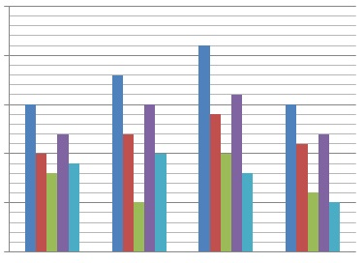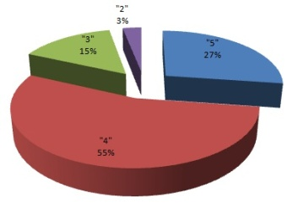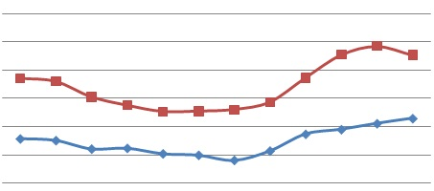

Категории задают положение значений ряда данных на диаграмме. На линейчатой диаграмме категории являются подписями под столбцами, на круговой диаграмме – названиями секторов, а на графике категории используются для обозначения делений на оси Х.
Ряды данных и категории могут размещаться как в столбцах, так и в строках электронной таблицы.

Этап второй. Оформление диаграммы.
Диаграммы могут располагаться как на отдельных листах, так и на листе с данными. Область диаграммы может содержать названия оси категорий и оси значений, заголовок диаграммы и легенду. Для того, чтобы подписать диаграмму, данные, название осей, а также определить местоположение легенды, необходимо выбрать вкладку/команду «Макет» на панели быстрого доступа. (слайд 9)

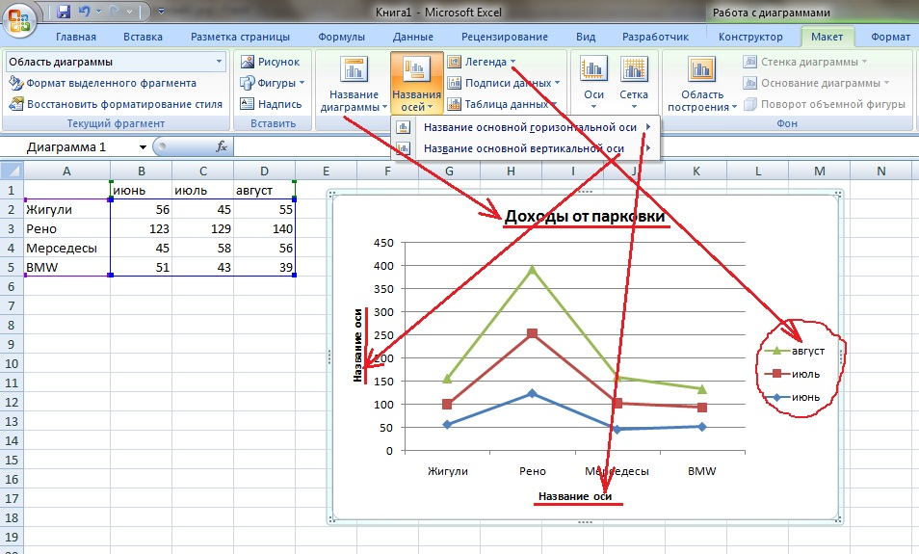
На этом этапе подбираются все необходимые параметры диаграммы, т.е. ее внешний вид. Можно подписать вертикальную и горизонтальную ось (при необходимости), подписать данные, название диаграммы, изменить местоположение легенды.
Подписи данных, название осей не всегда бывают уместны – иногда это перегружает диаграмму информацией, делает ее тяжелой для восприятия. Оформление диаграммы каждый раз решается индивидуально, в зависимости от решаемой задачи. Надо помнить, что диаграмма или график должны быть информативны и эстетичны. (слайд 10)

- Закрепление материала. Практическая работа.
Учитель: А теперь приступаем к выполнению практической работы на компьютерах.
У вас на рабочем столе находится файл «Практическая работа_Построение диаграмм и графиков». Скопируйте его себе в папку, откройте и выполните три задания. Для каждой таблицы подберите подходяшую диаграмму или график и разместите на том же листе. Все диаграммы должны быть подписаны. Файл сохраните под тем же именем.
Удачи!
Выполняют практическую работу. Визуальная проверка практической работы.

- Подведение итогов.
Учитель: Подведем итоги урока.
Назовите основные типы диаграмм. Назовите этапы создания диаграмм и графиков.
Что нового вы узнали сегодня на уроке? Чему научились? Что вызвало трудности в практической работе?
Как вы думаете, в каких областях деятельности применяются диаграммы? После ответов учащихся - слайд 11
Подведение итогов урока в форме беседы. Выставление оценок за практическую работу с учетом личной активности учащегося на уроке.

- Домашнее задание.
Н.Д.Угринович. Информатика и ИКТ : учебник для 9 класса. § 3.3 (слайд 12)
Всем спасибо за урок! (слайд 13)

